脚本sh文件中
set -e 作用：出于代码安全性考虑，如果有任何脚本返回值为0则退出脚本
set -e # Exit the script if an error happens
脚本A
set +e # don't bail out of bash script if ccache doesn't exist
脚本B
set -e # back to regular "bail out on error" mode
脚本C

如上面一个 脚本 shell ，
A 和 C 中的 脚本 执行的时候 如果 出现了 返回值 为 非零 ，整个脚本 就会立即退出
B 脚本 中如果 出现了 返回值 为 非零 将 会 继续 执行 下面的 脚本 C 。
可能造成问题。
如找到当前文件的路径
DIR="$( cd "$(dirname "$0")"; pwd -P )"
echo "$DIR"
如何给文件可执行权限
chmod +x filename
chmod 777 filename

wegt为下载命令
解压 tar -xf
tar -xf cifar-10-binary.tar.gz
删除文件 rm -f
&& rm -f cifar-10-binary.tar.gz
移动文件夹
mv cifar-10-batches-bin/* .
删除文件夹
&& rm -rf cifar-10-batches-bin

caffe cifar10例子学习笔记
一、下载二进制的cifar文件
cd caffe
./data/cifar10/get_cifar10.sh#获取的是数据集的二进制文件
脚本文件如下
#获取当前文件的路径
DIR="$( cd "$(dirname "$0")" ; pwd -P )"
cd "$DIR"

echo "Downloading..."
下载命令 无需验证下载
wget --no-check-certificate http://www.cs.toronto.edu/~kriz/cifar-10-binary.tar.gz

echo "Unzipping..."

#解压&&删除
tar -xf cifar-10-binary.tar.gz && rm -f cifar-10-binary.tar.gz
移动文件夹下所以内容 &&删除文件夹
mv cifar-10-batches-bin/* . && rm -rf cifar-10-batches-bin

二、生成数据集的库和数据集图像均值文件
cd $CAFFE_ROOT
./examples/cifar10/create_cifar10.sh
#××××××××××××××××××××××××××××××××××××××××××××××××××××××××××××××××××××××
脚本文件如下：
#!/usr/bin/env sh
# This script converts the cifar data into leveldb format.
set -e

EXAMPLE=examples/cifar10
DATA=data/cifar10
DBTYPE=lmdb

echo "Creating $DBTYPE..."
#f表示删除文件，而且可以删除非空目录
rm -rf $EXAMPLE/cifar10_train_$DBTYPE $EXAMPLE/cifar10_test_$DBTYPE
#rm -rf examples/cifar10/cifar10_train_lmdb examples/cifar10/cifar10_test_lmdb
#利用转换工具 convert_cifar_data.bin 数据集 目录 数据类型 转化数据集
./build/examples/cifar10/convert_cifar_data.bin $DATA/cifar-10-batches-bin $EXAMPLE $DBTYPE

echo "Computing image mean..."
#图像均值计算工具compute_image_mean 文件 均值文件
./build/tools/compute_image_mean -backend=$DBTYPE \
$EXAMPLE/cifar10_train_$DBTYPE $EXAMPLE/mean.binaryproto

echo "Done."
#×××××××××××××××××××××××××××××××××××××××××××××××××××××××××××××××××
运行后将会在examples中出现数据集cifar10_xxx_lmdb和数据集图像均值mean.binaryproto

CIFAR-10数据集含有6万个32*32的彩色图像，共分为10种类型，由 Alex Krizhevsky, Vinod Nair和 Geoffrey Hinton收集而来。包含50000张训练图片，10000张测试图片
batch_size=100
一个世代为500次迭代 500*100=50000
三、训练
cd $CAFFE_ROOT
./examples/cifar10/train_quick.sh
#××××××××××××××××××××××××××××××××××××××××××××××××××××××××××××××××××××
脚本文件：
#!/usr/bin/env sh
set -e

TOOLS=./build/tools

#caffe中的训练工具caffe train –-solver 训练参数
$TOOLS/caffe train \
--solver=examples/cifar10/cifar10_quick_solver.prototxt $@

# reduce learning rate by factor of 10 after 8 epochs
$TOOLS/caffe train \
--solver=examples/cifar10/cifar10_quick_solver_lr1.prototxt \
--snapshot=examples/cifar10/cifar10_quick_iter_4000.solverstate $@
#×××××××××××××××××××××××××××××××××××××××××××××××××
相当于进行了两次训练，两次相加得到的

Caffe技巧之使用snapshot来继续网络训练
- Caffe技巧之使用snapshot来继续网络训练
  - Step 1设置solverprototxt
有时候想在已经训练好的网络上继续之前的训练，那么可以使用snapshot的命令，本文介绍在Caffe里如何使用snapshot来继续网络训练。

Step 1：设置solver.prototxt
首先，在solver.prototxt 中设置得到snapshot 文件，例如：
# snapshot intermediate results
snapshot: 500
这样每 500 iterations就可以得到model_iter_xxx.caffemodel 和model_iter_xxx.solverstate (例如 cifar10_quick_iter_3000.solverstate)。

cifar10_quick_solver.prototxt ：
1）test_iter: 在测试的时候，需要迭代的次数，即test_iter* batchsize（测试集的）=测试集的大小，测试集batchsize可以在prototx文件里设置
2）test_interval:interval是区间的意思，所有该参数表示：训练的时候，每迭代500次就进行一次测试。
caffe在训练的过程是边训练边测试的。训练过程中每500次迭代（也就是32000个训练样本参与了计算，batchsize为64），计算一次测试误差。计算一次测试误差就需要包含所有的测试图片（这里为10000），这样可以认为在一个epoch里，训练集中的所有样本都遍历以一遍，但测试集的所有样本至少要遍历一次，至于具体要多少次，也许不是整数次，这就要看代码，大致了解下这个过程就可以了
3）epoch:一个epoch表示所有训练样本训练一次；
# reduce the learning rate after 8 epochs (4000 iters) by a factor of 10
在经过4000次迭代后减小学习率
# The train/test net protocol buffer definition
网络结构定义：
net: "examples/cifar10/cifar10_quick_train_test.prototxt"
#relu softmax
# test_iter specifies how many forward passes the test should carry out.
# In the case of MNIST, we have test batch size 100 and 100 test iterations,
# covering the full 10,000 testing images.
test_iter: 100
# Carry out testing every 500 training iterations.
test_interval: 500
# The base learning rate, momentum and the weight decay of the network.
base_lr: 0.001
momentum: 0.9 #惯性加快学习 wi=m×wi-lr×骗到
weight_decay: 0.004 #正则化
#在机器学习或者模式识别中，会出现overfitting，而当网络逐渐overfitting时网络权值逐渐变大，因此，为了避免出现overfitting,会给误差函数添加一个惩罚项，常用的惩罚项是所有权重的平方乘以一个衰减常量之和。
# The learning rate policy
lr_policy: "fixed"
# Display every 100 iterations
display: 100
# The maximum number of iterations
max_iter: 4000
# snapshot intermediate results
snapshot: 4000
snapshot_prefix: "examples/cifar10/cifar10_quick"
# solver mode: CPU or GPU
solver_mode: CPU
先以0.001的学习率迭代4000次，再以0.01的学习率接着再迭代1000次，共5000次。训练后生成模型文件：cifar10_quick_iter_5000.caffemodel.h5、ifar10_quick_iter_5000.solverstate.h5，
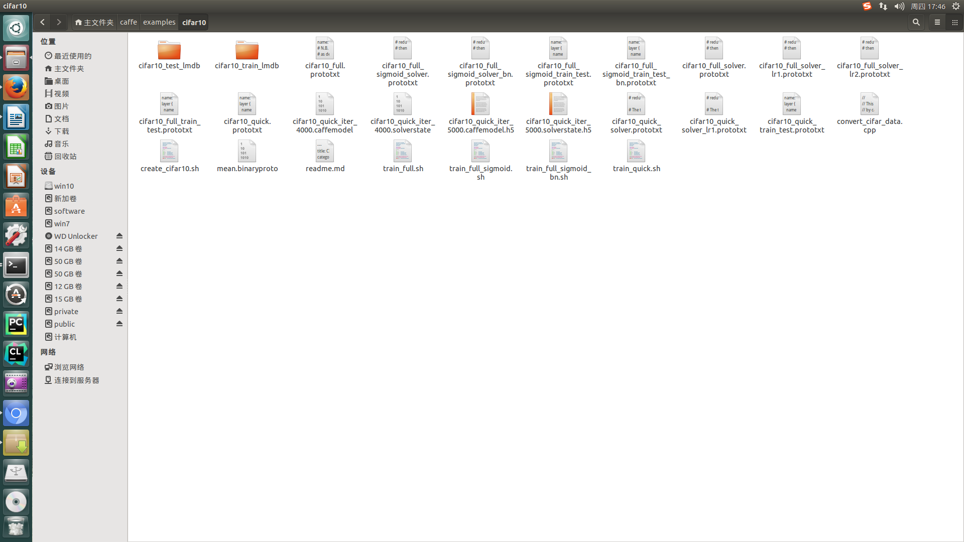

四 利用生成的模型文件 cifar10_quick_iter_5000.caffemodel.h5来识别图片
python/classify.py
python python/classify.py --print_result --model_def examples/cifar10/cifar10_quick.prototxt --pretrained_model examples/cifar10/cifar10_quick_iter_5000.caffemodel.h5 --center_only examples/images/cat.jpg foo data/cifar10/label_mark.txt

